ใบงานสรุปคุณสมบัติทางกายภาพของวัสดุ

1. ประเภทของวัสดุ มี.................ชนิด คือ..............................................................................................
2. โลหะคุณสมบัติเหมือนกัน 2 อย่าง คือ...............................................................................................
...............................................................................................................................................................
3. เปรียบเทียบคุณสมบัติโลหะและอโลหะ.............................................................................................
...............................................................................................................................................................
...............................................................................................................................................................
4. ความยืดหยุ่นหมายถึง.......................................................................................................................
....................................................................................เช่น......................................................................
5. ยกตัวอย่างเหตุการณ์ที่เจอเกี่ยวกับสมบัติของความยืดหยุ่น
................................................................................................................................................................................................................................................................................................................................6. คุณสมบัติของความยืดหยุ่น มี...................ชนิด
................................................................................................................................................................................................................................................................................................................................
7. ความแข็งหมายถึง..............................................................................................................................
8. สามารถตรวจสอบความแข็งได้โดยวิธีใด............................................................................................
...............................................................................................................................................................
9. ยกตัวอย่างวัสดุที่มีความแข็ง.............................................................................................................
10. เพราะเหตุใดยางรถยนต์ต้องทำมาจากยาง......................................................................................
12. โฟมห่อผลไม้มีคุณสมบัติทางกายภาพอย่างไร.................................................................................
13. ถ้าออกแรงกระทำต่อวัสดุที่มีความยืดหยุ่นมากเกินไปหรือใช้งานเป็นเวลานาน จะเกิดอะไร
................................................................................................................................................................
14. วัสดุที่ถูกขูดแล้วไม่เกิดรอย แสดงว่ามีสมบัติทางด้านใด...................................................................
15. วัสดุใดทนต่อการขูดขีดให้เกิดรอยมากที่สุด.....................................................................................
16. เมื่อได้ถูกแรงกระทำรูปร่างหรือขนาดของวัสดุจะเปลี่ยนไปแต่เมื่อหยุดออกแรงกระทำ
วัสดุจะคืนรูปร่างและขนาดสู่สภาพเดิม............................................................................................

ใบงานความยืดหยุ่นและความแข็งของวัสดุ

1. สารที่นำไฟฟ้าและนำความร้อนได้ดี เมื่อขัดจะเป็นเงามันวาวและเคาะจะมีเสียงดังกังวานจัดเป็นสมบัติของอะไร................................................................................................................................................................
2. สารที่ไม่นำความร้อนและไม่นำไฟฟ้า ขัดไม่เป็นเงาและเคาะไม่เกิดเสียงดังจัดเป็นสมบัติของอะไร
................................................................................................................................................................
3. สมบัติการนำความร้อนของโลหะสามารถนำไปประยุกต์ใช้ในชีวิตประจำวันได้อย่างไร
................................................................................................................................................................
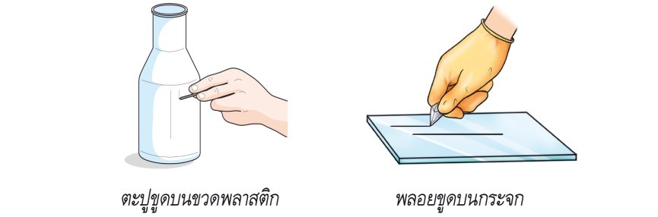

4. จากภาพที่กำหนดให้เป็นการทดสอบคุณสมบัติของวัสดุด้านใด
................................................................................................................................................................
5. ใช้วิธีการทดสอบตรวจสอบคือ............................................................................................................
6. คุณสมบัติของตะปูและพลอยควรเป็นอย่างไร
................................................................................................................................................................
7. เมื่อนำตะปูขูดบนขวดพลาสติกดังภาพ สามารถสรุปผลการทดลองได้ว่าอย่างไร
................................................................................................................................................................
................................................................................................................................................................
8. เมื่อนำพลอยขูดบนกระจกดังภาพ สามารถสรุปผลการทดลองได้ว่าอย่างไร
...............................................................................................................................................................
................................................................................................................................................
9. วัสดุที่ถูกแรงกระทำแล้วสามารถเปลี่ยนรูปร่างหรือขนาดของวัสดุ และเมื่อเราหยุดออกแรงวัสดุนั้นจะกลับคืนสู่สภาพเดิม เรียกว่า ........................................................................ เช่น ................................................................................................................................................................
10. วัสดุแต่ละชนิดมีสภาพยืดหยุ่นไม่เท่ากัน บางชนิดต้องออกแรงมากๆ สภาพยืดหยุ่นยังคงอยู่ แต่บางชนิดเมื่อออกแรงมากเกินไปจะเป็นอย่างไร................................................................................................................................................................
11. . ......................................................... ลักษณะที่วัตถุนั้นสามารถกลับคืนรูปร่างทรงเดิมได้ หลังจากแรงที่มากระทำต่อวัตถุหยุดกระทำต่อวัตถุนั้น
การนำความร้อนของวัสดุ
- วัสดุถ่ายเทความร้อนได้กี่ลักษณะ........................เช่น
........................................................................................................................................................................................................................................................................................................
....................................................................................................................................................
- ตัวนำความร้อน คือ.............................................................วัสดุประเภทใดนำความร้อนได้ดีที่สุด........................เช่น............................................................................................................
- วัสดุที่นำความร้อนได้ดีนิยมนำมาทำ.........................................................................................
- ฉนวนความร้อน คือ .........................................................เช่น..................................................
- ฉนวนความร้อนนิยมนำมาทำ...................................................................................................
..................................................................................................................................................
- เมื่อเอาเท้าเหยียบพื้นทราย รู้สึกร้อย เป็นการถ่ายโอนความร้อนแบบใด
.................................................................................................................................................
- ไก่ย่างตามร้านสำตำ เป็นการถ่ายโอนความร้อนแบบใด
.................................................................................................................................................
- ขณะที่แม่ทำกับข้าวแล้วแม่เอาทัพพีไปคนอาหารในหม้อความร้อนถ่ายโอนมาที่ทัพพี
เป็นการถ่ายโอนความร้อนแบบใด
.................................................................................................................................................
- ไมโคเวฟ เป็นการถ่ายโอนความร้อนแบบใด.............................................................................
- น้ำต้มยำในหม้อ เป็นการถ่ายโอนความร้อนแบบใด.................................................................

การนำไฟฟ้า
- วัสดุที่ทำให้หลอดไฟสว่างได้ เรียกว่า........................................................................
ได้แก่.........................................................................................................................
- วัสดุที่ทำให้หลอดไฟสว่างไม่ได้ เรียกว่า....................................................................
เช่น...........................................................................................................................
- วัสดุที่เป็น อโลหะที่สามารถนำไฟฟ้าได้คือ...............................................................

- วัสดุที่นำไฟฟ้าได้ดีที่สุดคือ.........................................................................................

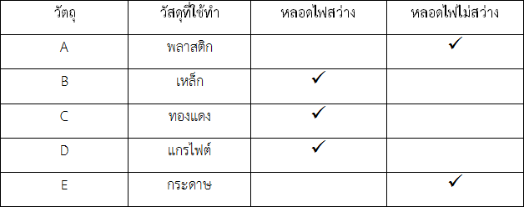

- จากตารางสรุปได้ว่าอย่างไร.........................................................................................
..........................................................................................................................................................................................................................................................................
- วาดภาพแสดงการต่อวงจรไฟฟ้าที่นำวัสดุมาต่อวงจรแล้วหลอดไฟสว่าง

ตัวกลางของแสง

1. วัสดุที่มากั้นกลางระหว่างทางเดินของแสงเรียกว่า..............................................................................
2. การเดินทางของแสงมีลักษณะเป็นอย่างไร................................................................
13. อธิบายตัวกลางของแสงทั้ง 3 ประเภท พร้อมวาดภาพแสดงการเดินทางของแสงผ่านวัสดุ

........................................... .............................................. ............................................
........................................... .............................................. ............................................
........................................... .............................................. ............................................

